PhEST - Festival internazionale di fotografia e arte

9 settembre - 1° novembre (Monopoli, Puglia)
VII edizione

Tema: FUTURO

Gli artisti internazionali confermati:
Nick Brandt, Alexander Gronsky, Davide Monteleone, Erik Kessels,
Bil Zelman, Arko Datto, Işık Kaya + Thomas Georg Blank,
Frederik Heyman, Emanuela Colombo + Michela Benaglia,
Marcel Top, Quinn Russell Brown, Manuela Schirra + Fabrizio Giraldi,
Francesco Tosini, Noeltan Arts, Sano/Sano, Lisetta Carmi

3 residenze artistiche:
Matteo Balsamini – Il Futuro in Puglia
Alessandro Cracolici – PhACES - Progetto di Arte generativa
Piero Percoco / Sam Youkilis – Live From Monopoli

#PHEST2022
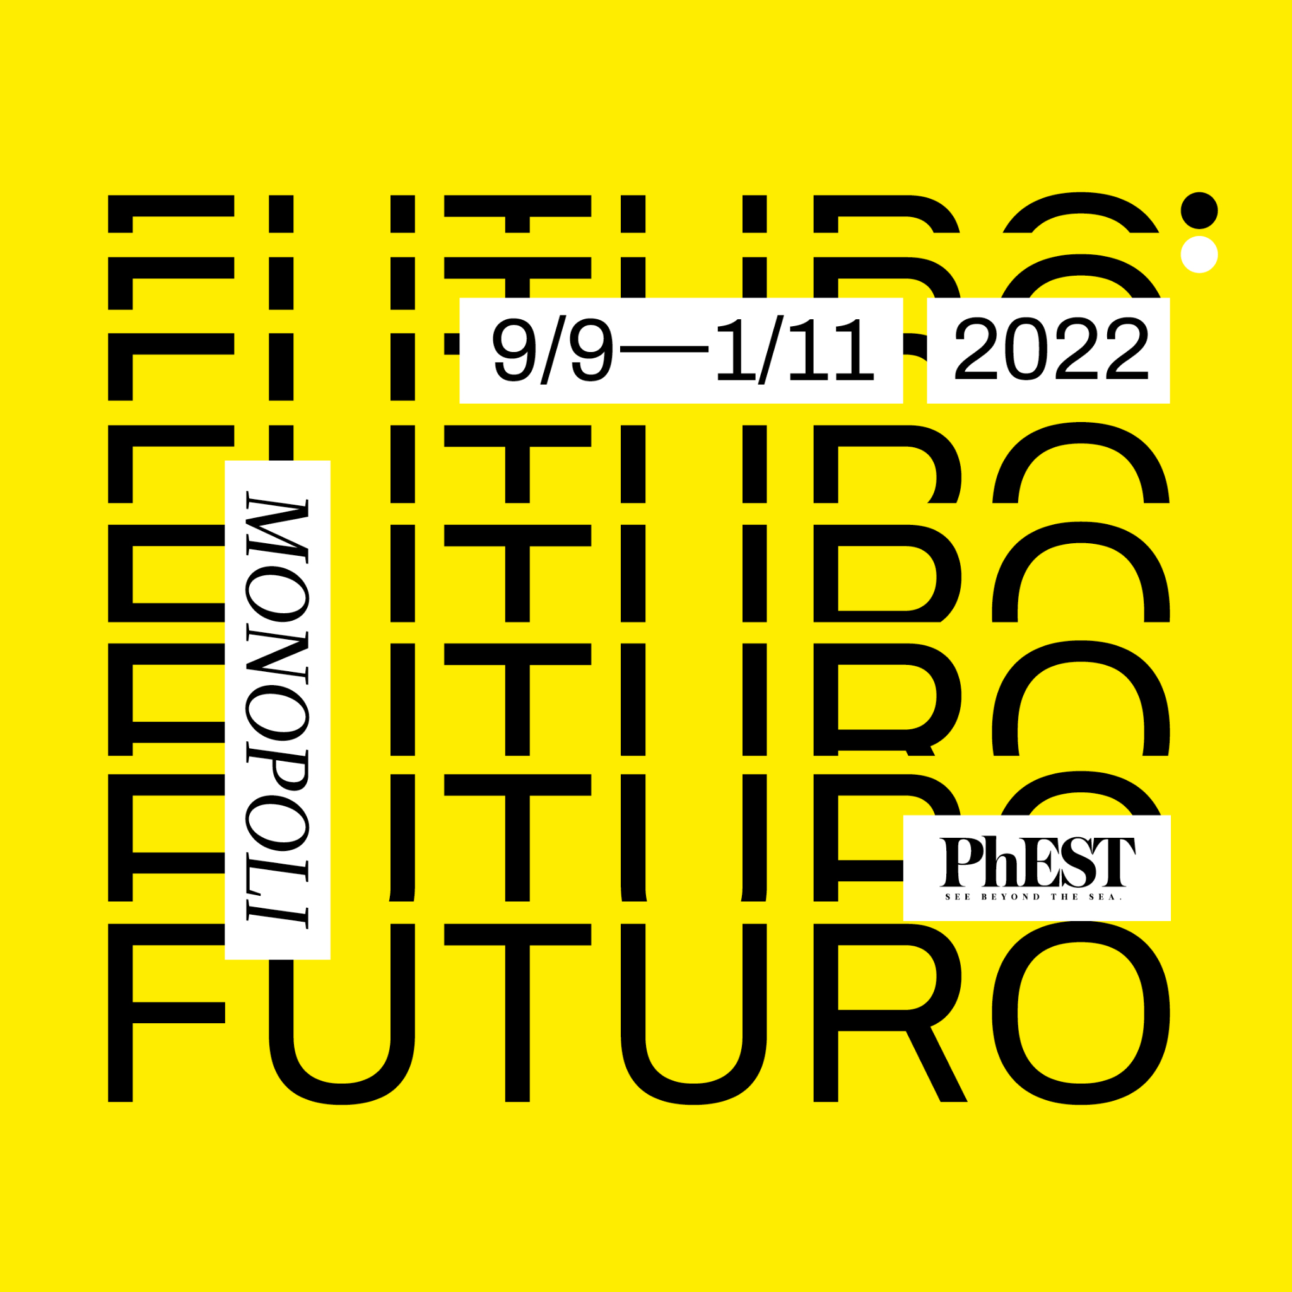
Clicca qui per scaricare testi e immagini

Roma, 22 giugno 2022 - PhEST - See Beyond the Sea, si conferma un luogo di forte attrazione per quanti per studio, passione e professione hanno interesse per il mondo della fotografia e dell’arte. Al via dal 9 settembre al 1° novembre a Monopoli in Puglia, la settima edizione del Festival internazionale di fotografia e arte ideato e diretto da Giovanni Troilo, in collaborazione con la curatrice Arianna Rinaldo. Oltre 20 esposizioni di alcuni tra i più quotati artisti di diverse nazionalità: Olanda, Inghilterra, USA, India, Turchia, Germania, Ucraina, Russia, Belgio, e altri. E ancora 3 residenze artistiche e letture portfolio gratuite con alcuni tra i più influenti esperti del settore. Ancora una volta, per quasi due mesi PhEST trasformerà le vie, gli spazi e i palazzi della città in un’esposizione a cielo aperto, portando a Monopoli il meglio della fotografia e dell’arte da tutto il mondo a indagare il tema dell’anno: “FUTURO”. Sarà l’occasione per evocare l’interconnessione tra differenti piani temporali immaginando un’epoca dominata dall’Intelligenza Artificiale e dagli algoritmi. «Proveremo a declinare il tema in ogni modo possibile non solo dal punto di vista dei contenuti con più di 20 mostre dedicate al Futuro, ma quest’anno più che mai anche dal punto di vista della forma con l’uso nelle esposizioni di ledwall, VR, fotogrammetria, AI, robot, proiezioni immersive, realtà aumentata, riconoscimento facciale…» sottolineano gli organizzatori del festival.

Ecco i primi nomi degli artisti che hanno confermato la loro presenza a PhEST dove saranno coinvolti in mostre, talk, proiezioni e visite guidate:

Nick Brandt nel 2010 ha co-fondato la Big Life Foundation, un'organizzazione no-profit che impiega più di 300 ranger locali per proteggere 1,6 milioni di acri in Kenya e Tanzania. “The Day May Break” è un progetto globale che ritrae persone e animali colpiti dalla distruzione ambientale. https://www.nickbrandt.com

Alexander Gronsky è un’artista che vive e lavora in Russia la cui pratica fotografica si concentra su paesaggi che documentano un mondo in costante ripetizione di se stesso, catturando anche il grottesco. PhEST ospita “Reenact/Repeat” una serie di immagini di rievocazioni militari in Ucraina e Russia: una riflessione sull’anticipazione dei desideri nelle nostre società. https://www.alexandergronsky.com/work

Davide Monteleone è un artista visivo, National Geographic Fellow, i cui temi ricorrenti includono geopolitica, geografia, identità, dati e tecnologia. A PhEST propone “Sinomocene”, un progetto “data-driven” che prende spunto dalla documentazione dell'iniziativa cinese denominata "Belt and Road" o "New Silk Road" per indagare più ampiamente i temi delle nuove forme di colonialismo, della globalizzazione e del rapporto tra poteri e individui.
https://davidemonteleone.com/projects#/sinomocene

Erik Kessels, designer e curatore olandese, ha pubblicato oltre 75 libri delle sue immagini “riappropriate”, è editore della rivista di fotografia alternativa “Useful Photography” e ha scritto il bestseller internazionale “Failed It!”. Definito “stregone visivo” da Time Magazine e “antropologo moderno” da Vogue, Kessels sarà presente a PhEST con una mostra inedita in Italia. https://www.erikkessels.com

Bil Zelman è giornalista, fotografo e direttore commerciale. Con “And Here We Are” esamina la condizione del nostro paesaggio in rapido cambiamento, l'impatto punitivo delle specie non autoctone e invasive e i fragili spazi in cui l'uomo e la natura si scontrano. http://bilzelman.com/

Arko Datto è nato in India e ha studiato fisica e matematica a Parigi prima di avvicinarsi alla fotografia in Danimarca. Il suo lavoro è apparso tra gli altri su Time Magazine, National Geographic e Newsweek. PhEST ospita “Where Do We Go When The Final Wave Hits”, una sua esplorazione notturna che ritrae la precarietà dell’essere umano in balia del cambiamento climatico alla foce del Ganga-Brahmaputra-Meghna, il delta più grande del mondo. https://www.lensculture.com/arko-datto

Ișık Kaya, artista turca che indaga la maniera in cui gli esseri umani modellano il paesaggio contemporaneo, e Thomas Georg Blank, fotografo tedesco che si muove tra ricerca e interpretazioni speculative su immaginario individuale e collettivo, presentano “Second Nature”, una ricerca visiva sulla mimetizzazione delle torri cellulari sollevando interrogativi sul rapporto tra uomo e natura. http://isikkaya.com/second-nature/
https://www.thomasgeorgblank.de

Frederik Heyman è un artista e fotografo belga. Il suo lavoro, inatteso e surreale, elimina i confini tra fotografia, graphic design e space shaping. Con molte distorsioni (reali o digitali), Heyman crea un mondo destrutturato e affascinante. https://frederikheyman.com

Emanuela Colombo e Michela Benaglia si sono conosciute nel 2014 e da allora lavorano insieme a vari progetti fotografici. “Beatle in the Box” indaga l’uso degli insetti come risorsa alimentare, possibile risposta all’aumento globale della popolazione su un pianeta con risorse sempre più scarse, inquinamento delle acque, deforestazione e surriscaldamento.
http://www.emanuelacolombo.com/?p=862
http://www.michelabenaglia.it/index/together-with-emanuela/beatle-in-the-box/

Marcel Top è un fotografo belga che esplora i limiti e i confini della fotografia. Con il progetto “Sara Hodges” mette in discussione l'uso delle tecnologie di sorveglianza di massa, esponendo la possibile minaccia che rappresentano. Sara Hodges è una cittadina americana inesistente, generata da un algoritmo raccogliendo oltre 50.000 post su Instagram che utilizzavano l'hashtag #iloveamerica. https://www.marceltop.com/sara-hodges

Quinn Russell Brown è un fotografo editoriale e commerciale di Filadelfia che si occupa di ritratti e still life. “Rewind” è un insieme di immagini impattanti che ci mettono di fronte al fatto che nel mondo tecnologico il futuro diventa velocemente passato. Una riflessione, con un tocco di nostalgia, sulla rapidità del progresso e i paradossi dell’evoluzione umana. https://quinnrussellbrown.com

Manuela Schirra e Fabrizio Giraldi sono un duo di artisti visivi che lavora su ambiente, energia e futuro. Il progetto “Da pietra a bosco” documenta il piano di riforestazione del Carso, ideato 200 anni fa, a oggi, il primo e più grande di cui si abbia testimonianza. Presentato all’Expo di Parigi del 1900, gli esiti di questo piano sono un’occasione unica per comprendere le potenzialità del rimboschimento di un ambiente inospitale. Schirra/Giraldi

Francesco Tosini artista multimediale, vive e lavora a Milano. La sua pratica artistica si concentra sulla visualizzazione dell’energia intrinseca in meccanismi naturali, come la morfogenesi, in relazione con il digitale. Utilizza 3d, software generativi e tecnologie analogiche per produrre immagini in movimento che fanno dialogare mondo virtuale e fisico. C’è molta attesa verso “Cielofuturo”, l’installazione site-specific che porterà a PhEST, risultato ultimo di una ricerca verticale sul video feedback iniziata nel 2016. FrancescoTosini/CieloFuturo

Noeltan Arts presenta “MaTerre VR Experience”, un film collettivo in cinque episodi tra tradizione, ecologia e innovazione. Un’esperienza prototipale di cinema di poesia che va oltre il cinema sfruttando le nuove tecnologie immersive VR. Ambientato tra i Sassi e lo struggente Parco delle Chiese Rupestri di Matera, il film rende i luoghi parlanti e le millenarie pietre di Matera Capitale Europea della Cultura, cassa di risonanza di un inno cross-disciplinare all’Europa dei popoli senza frontiere. http://www.noeltan.it/materre-vr-experience-online/

2021 è un progetto artistico pluridisciplinare ideato dal collettivo artistico Sano/sano, composto da Giorgio Di Palma e Dario Miale, rispettivamente ceramista e fotografo di Grottaglie. Nel 2018, dopo la notizia dell’imminente costruzione del primo spazioporto europeo sul territorio di Grottaglie, il duo ha iniziato ad attivarsi con l’intento di annullare le distanze tra spazio e terra che potessero includere tutta la comunità locale. A PhEST presentano un’installazione site specific che riprende alcuni interventi realizzati nel 2021 all’interno della Cantina Sociale Pruvas di Grottaglie. https://sanosano.it

Da segnalare quest’anno la collaborazione con “Panorama”, mostra itinerante diffusa organizzata dal consorzio ITALICS, che riunisce circa settanta oltre sessanta tra le più autorevoli gallerie d’arte antica, moderna e contemporanea attive in Italia, e curata da Vincenzo de Bellis a Monopoli dal 1 al 4 settembre 2022, che porterà a PhEST una mostra dedicata a Lisetta Carmi con fotografie inedite scattate in Puglia, per festeggiare la carriera e l’opera dell’artista e il conferimento dell’Italics d’Oro. Lisetta Carmi nasce a Genova il 15 febbraio 1924, in un’agiata famiglia borghese. A causa delle leggi razziali è costretta a rifugiarsi in Svizzera. Nel 1945 torna in Italia e si diploma al conservatorio di Milano. Negli anni seguenti tiene una serie di concerti ma nel 1960 interrompe la carriera concertistica e, proprio in Puglia, dove in seguito sceglierà di vivere e lavorare stabilendosi a Cisternino, si avvicina alla fotografia trasformandola in una vera e propria professione.

PhEST accoglierà tre prestigiose residenze artistiche:

- Mattia Balsamini, uno tra i più apprezzati fotografi emergenti del panorama internazionale, rifletterà sul tema dell’anno con Il Futuro in Puglia, un lavoro inedito in residenza. Dopo gli studi a Los Angeles e i primi lavori presso lo studio di David LaChapelle, Balsamini concentra la sua attenzione sulla tecnologia e le sue implicazioni sociologiche, approcciando il lavoro come fattore di identità dell'uomo.

- Alessandro Cracolici - PhACES - progetto di Arte generativa
PhACES è la faccia di tutti noi, e al contempo un volto che non esiste. Un’opera d’arte decentralizzata, dove l’artista è la community e il suo volto l’unione di tutti i volti dei visitatori di PhEST. PhACES è un'opera installativa interattiva che mostrerà animazioni di morphing (di trasformazione) di volti umani generati da un’Intelligenza Artificiale. L’AI sarà allenata in crowdsourcing, ovvero attraverso l’invio volontario di foto da parte dei fan prima attraverso una social call a partire da metà luglio e poi in presenza, durante il festival. Chi contribuirà sarà ricompensato con un NFT dell’opera alla fine del festival.

- Piero Percoco + Sam Youkilis - Live From Monopoli
In una instant residency l’inedito duo racconterà sui social la città di Monopoli e i suoi abitanti nelle giornate che precedono l’arrivo di PhEST in città. Il risultato della residenza sarà pubblicato sui social e presentato con una talk durante le giornate inaugurali.

Intanto PhEST ha chiuso con grande successo la sua POP-UP Open Call, il contest internazionale promosso insieme a LensCulture e in collaborazione con Leica Akademie Italy, per il quale sono stati presentati 454 progetti da 50 paesi per uno showcase di oltre 4000 immagini. I vincitori verranno annunciati nelle prossime settimane. Uno di loro sarà protagonista di una mostra personale nella edizione di PhEST 2022.

Ad aprire il Festival il 10 e l’11 settembre, le Letture Portfolio che porteranno a Monopoli alcuni tra i più rappresentativi esperti del settore. Il confronto tra alte professionalità e fotografi aspiranti, emergenti e consolidati rappresenta un’attività di grande prospettiva per un festival di livello. Questi i lettori che hanno già confermato la propria presenza:

- Ronan Deshaies - Photo editor multimedia, M, Le Magazine du Monde, Le Monde, Francia
- Emma Bowkett - Direttrice della fotografia, FT Weekend Magazine, Financial Times, UK
- Jim Casper - Caporedattore e fondatore, LensCulture, Olanda
- Maysa Moroni - Photo editor, Internazionale e L’Essenziale, Italia
- Chiara Bardelli Nonino - Senior Visual Editor, Vogue Italia
- Carol Körting - Photo editor LFI (Leica Fotografie International), Germania
- Maurizio Beucci - Head of Leica Akademie, Italia

PhEST - See Beyond the Sea è prodotto e promosso dall’associazione culturale PhEST, con il sostegno della Regione Puglia e del Comune di Monopoli.

Il Presidente della Regione Puglia Michele Emiliano ha elogiato la proposta culturale della manifestazione: «Un programma con fotografi di fama internazionale, residenze artistiche sul territorio, letture portfolio con alcuni tra gli editor più importanti da tutto il mondo, ricadute turistiche economiche e lavorative per tanti giovani pugliesi nella loro terra. Tutto questo è PhEST il festival internazionale di fotografia e arte che rende ancora una volta Monopoli un crocevia della cultura mondiale e che la Regione Puglia sostiene con convinzione e entusiasmo. Quest'anno il festival torna a settembre e prosegue quindi nel solco della destagionalizzazione su cui da anni la nostra regione investe. Perché la Puglia è bella sempre, non solo in estate».

«Siamo al settimo anno con PhEST che in questo 2022 guarda al futuro quale segno di speranza dopo un lungo periodo di restrizioni dovute all’emergenza sanitaria da pandemia. Da sette anni Phest è un appuntamento irrinunciabile per la Città di Monopoli e sul quale decidiamo di continuare ad investire ogni anno perché ha uno spazio importante nella nostra programmazione, attirando visitatori da ogni parte d’Italia e non solo. Un museo a cielo aperto nei luoghi simbolo di Monopoli in un percorso che consente al visitatore di ammirare le opere scoprendo le bellezze naturali e architettoniche della nostra città. E la partenza sul finire dell’estate consente di destagionalizzare il flusso turistico per una Monopoli che sia accogliente e accattivante tutto l’anno», afferma il Sindaco Angelo Annese.

Festival internazionale di fotografia e arte, nato nel 2016 a Monopoli in Puglia, PhEST è fotografia, cinema, musica, arte, contaminazioni dal Mediterraneo. Un modo per restituire voce propria alle mille identità che compongono il mare in mezzo alle terre, ridefinendo un nuovo immaginario.

Ufficio stampa nazionale PhEST
Simona Pedroli: +39 333 6076773 – simona@fusioncommunications.com
Emiliano Fasano: +39 338 3071234 – emiliano.fasano@gmail.com
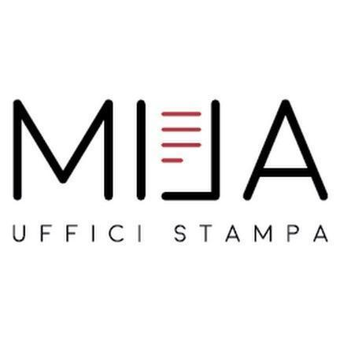
Ufficio stampa regionale PhEST
info@milaufficistampa.it
Alessandra Montemurro: +39 328 951 8532
Michela Ventrella: +39 349 526 0370

